Végétaux
Les végétaux se retrouvent essentiellement sur la branche prototype de l’arbre aux hérons et se caractérisent par la présence de plantes bien particulières dites « chasmophytes ». Ces plantes se développent dans les fissures des roches. Ces plantes, oligotrophes, peuvent donc se développer sur un sol très pauvre en éléments nutritifs. Reconstituer les conditions de développement des espèces chasmophytes préalablement sélectionnées fût une véritable gageure.
Pour l’Arbre aux Hérons et plus particulièrement la branche prototype, les végétaux sélectionnés doivent se suffire à eux-mêmes, l’entretien des bacs étant très limité. Un système d’arrosage et d’apport nutritif spécialement adapté a donc été créé.
Il s’agit aussi de créer un écosystème propre à la branche prototype avec un biotope réduit (permettant le développement des racines dans deux dimensions) pauvre en éléments nutritifs constitué de granulats coquilliers, de 20% de sable (pour éviter la compaction) et de terreau. Les végétaux ont été spécialement sélectionnés grâce à un appel à tous les jardins botaniques du monde qui envoient des graines d’espèces chasmophytes.
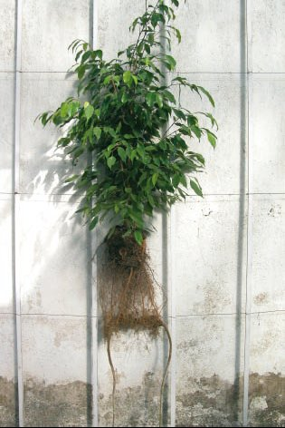
Photo Nautilus Nantes
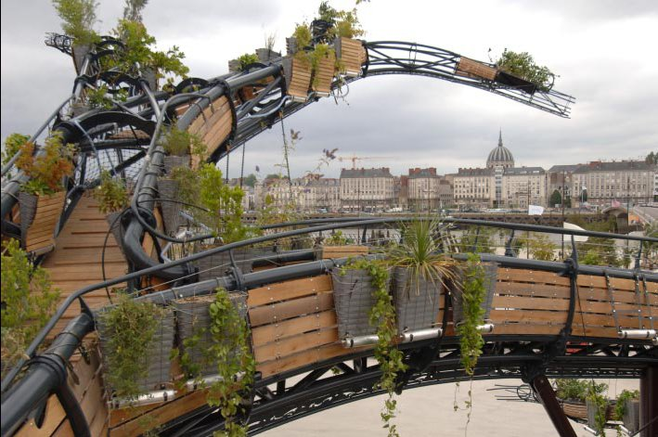
La Branche prototype Photo Nautilus Nantes

On pourra s’interroger sur la recherche des végétaux utilisés dans la Branche prototype et sur les raisons des choix retenus.
On pourra s’interroger aussi sur la façon dont ces végétaux se développent et trouvent leurs éléments nutritifs.

